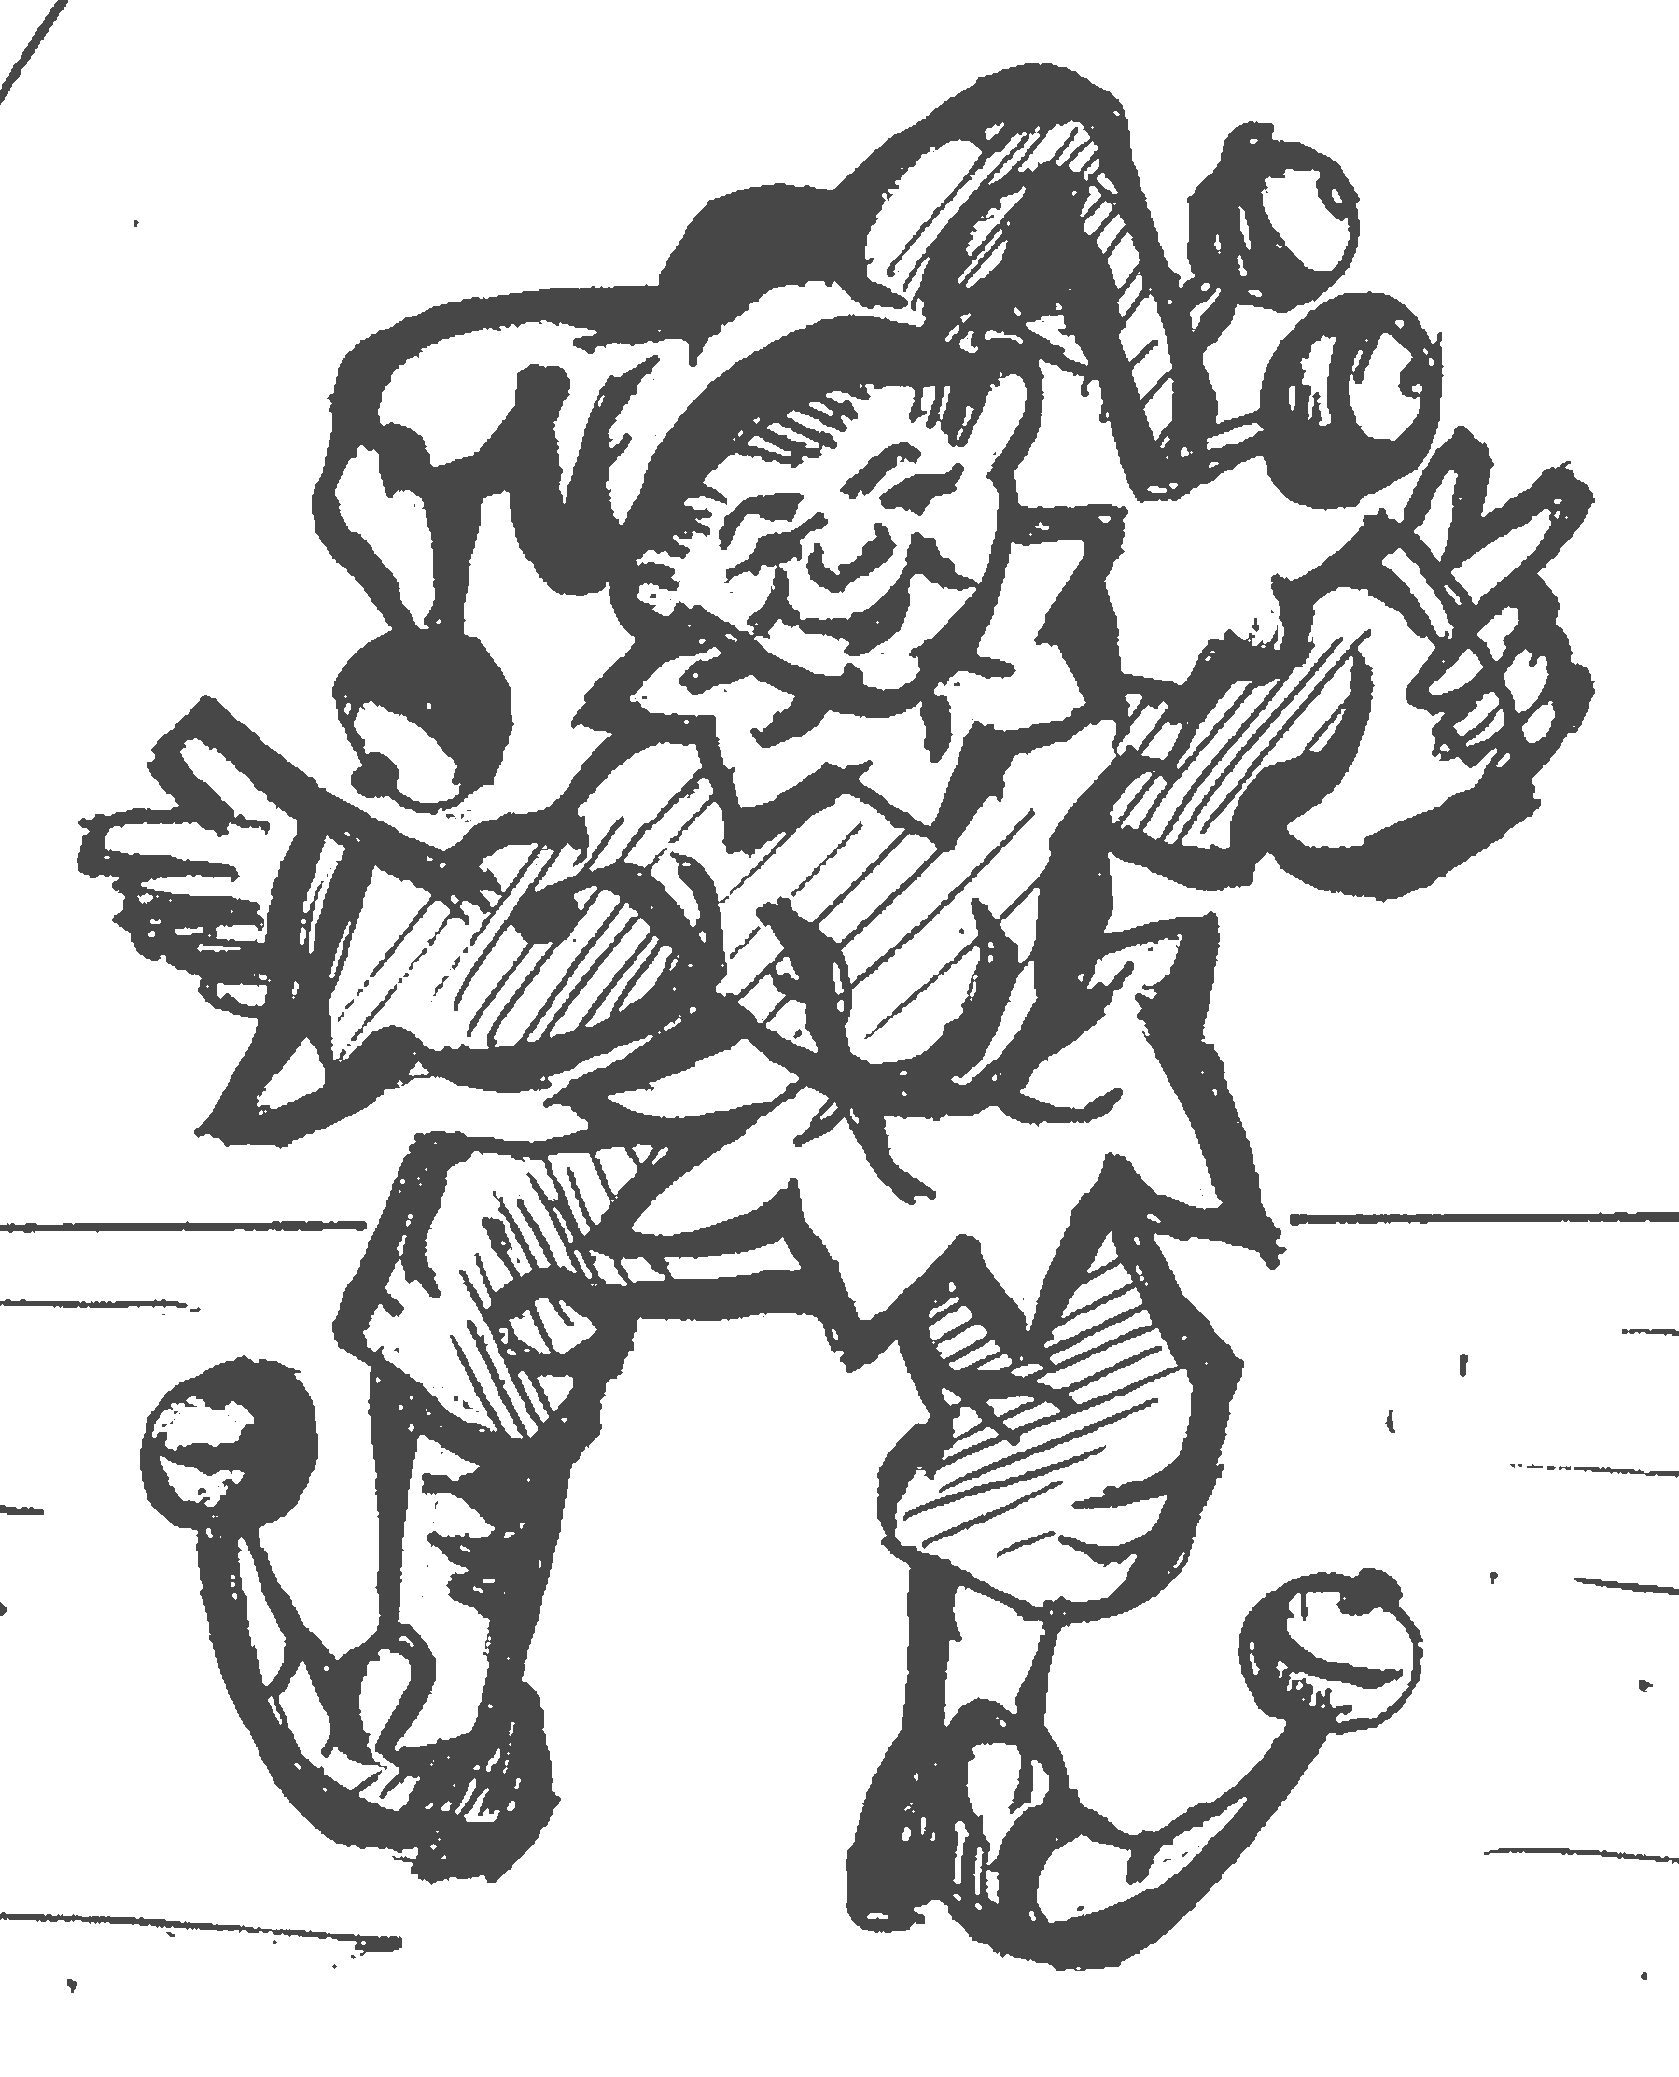
Loutkové divadlo

ve Smiřicích

zve děti

v neděli 23. října

na pohádku

J. Zahálky

Kašpárek a drak

Začátek představení je ve 14 hodin

Loutkové divadlo

ve Smiřicích

zve děti

v neděli 23. října

na pohádku

J. Zahálky

Kašpárek a drak

Začátek představení je ve 14 hodin

